热管换热器在矿井行业中余热回收的节能应用（二）
热管在设计上比较灵活，可根据使用环境进行管内工作介质、管壳材料进行相应的选择，确保热管的节能效率。在较寒冷的北方地区的矿井中，由于温度低，因此工作介质的熔点要低于热管的工作温度才可以；管壳材料的选择上，要保证工作介质与壳体材料二者的相容性，如果不相容，就会发生化学反应，出现腐蚀现象，影响热管的工作寿命。
矿井回风低温热管回收利用工作原理：
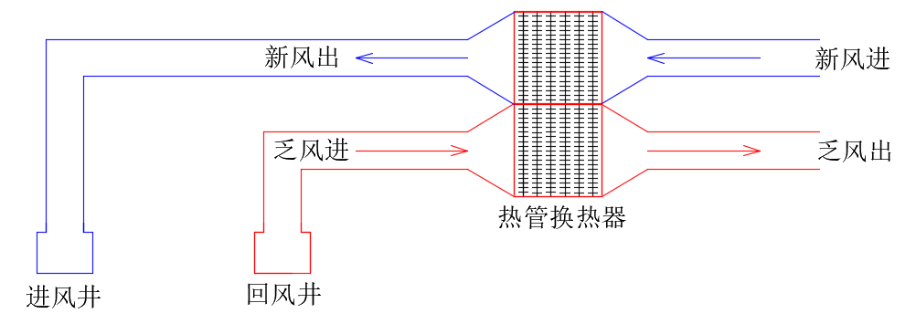
如图所示，矿井回风经过乏风风道进入热管换热器的蒸发室，入井新风经过新风风道进入热管换热器的冷凝室。热管工质吸收乏风的余热后迅速蒸发汽化上升至冷凝室；气态工质在冷凝室向入井新风放出热量后迅速冷凝成液态回流至蒸发室。通过热管工质的气化吸热过程回收乏风的低温热能，通过热管工质冷凝放热的过程和间壁放热的方式交换给入井新风，保证加热后入井新风温度大于5℃，满足井口防冻的要求。
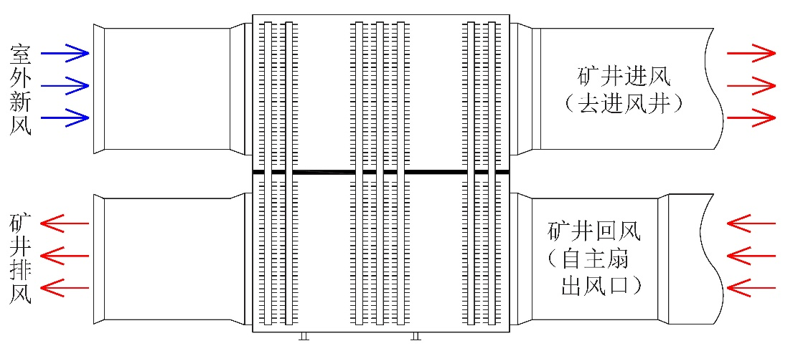
矿井中回收的余热资源，除了可以满足冬季井筒防冻需求外，还可用于办公区、生活区的建筑冬季采暖、洗浴热水使用等，即利用回收矿井回风的热能为水源热泵机组的热源进行采暖和供热。回收矿井回风中的低温冷热能中含有的低位热源， 能够有效减少燃煤消耗，为企业创造了一定的经济效益。
由于矿井作业的特殊性，当增加换热器后会遇到反风、风阻、灰尘等问题，但根据热管换热器的灵活性，都会有相关的措施加以解决。
1、反风问题：
根据《煤矿安全规程》的规定，煤矿必须安装反风设施，并能在10min内改变巷道中的风流方向，当风流方向改变后，主要通风机的供给风量不应小于正常供风量的40%。同时，考虑到换热器只在冬季，因此，在换热器放热侧或其他位置设置自动旁通风门，在反风时自动旁通风门在1min内自动打开，让风流从自动旁通风门内通行，有效降低风阻。在春夏秋三季时，自动旁通风门一直保持打开，让风流从自动旁通风门内通行，切出换热器，降低主扇的运行电耗。
2、风阻问题：
当增加换热器后，风阻会增加。在乏井口设置取热装置，回风流过换热器后，会增加一定量的风阻，即使在没有结霜结冰的工况下，也会由于矿并排风中煤尘较大，特别是油性与粘性灰尘，运行一段时间后，换热器翅片管表面粘灰严重，使风阻增加，风阻过大将影响煤矿的通风量和通风机的能耗，必须采取有效措施控制风阻在合理的范围内。
我们从设计和运行两个方面采取相应的措施来解决此问题：
（1）控制换热器的迎面风速，加大换热器片距，将全热换热器的初始阻力控制在500Pa以内；
（2）如果原主扇的风压已达到上限，无法提供150~500Pa的压头，则可以增设加压风机抽吸乏风。
3、灰尘问题：
在矿区，矿井排风含有大量灰尘煤渣，容易堵塞热管热回收器，可根据实际情况添加自清洗设备或定期人工清洗，以保证设备正常运行。
以上就是热管换热器在钢铁及矿井中的节能应用，热管换热器之所以能得到广泛的应用，主要是因为其具备以下优势：
（1）具有出色的等温性，热管在1℃的温差下也可以传递热量；
（2）低温热管的工作温度在-40℃，热管启动温度低，传热效率高；
（3）热管换热器本身工作不需要运动部件，不需要其他能源；
（4）热管换热器不易堵塞，设备阻力小；
（5）热管换热器每支热管作为一个单独的换热元件，单支故障对整体设备换热效率影响小，使用寿命长，故障率低。
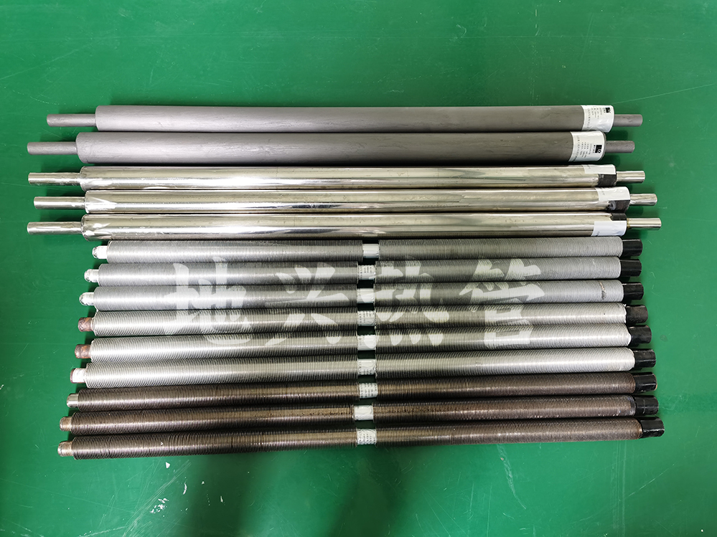
地兴利用盘管换热器对矿井排风余热进行利用，该技术与其他换热工艺相比有以下创新点：
（1）热管换热器在极小的温差就可以传热，管外高频焊接螺旋翅片，换热效率高，与传统换热器相比，体积小换热效率高。
（2） 热回收系统采用热媒工质循环热回收，系统热量损失小，运行平稳，易于维护。
（3）符合国家“节能减排．保护环境”的产业政策。由于是利用热回收做新风预热，省去了燃煤锅炉，减少了能源消耗和污染物的排放，符合国家产业经济发展政策，经济效益和社会效益显著。

